八、牛顿运动定律的应用（一）
牛顿第二定律确定了力和加速度的关系。因此，已知物体的受力情况，可以求出加速度。如果再知道物体的初始条件——初速度和初位置，根据运动学公式就可以求出物体在任意时刻的位置和速度。这样，已知物体的受力情况，就可以确定物体的运动情况。这是力学所要解决的一方面的问题。
【例题1】一个静止在平面上的物体，质量是2.0kg，在水平方向受到4.4N的拉力，物体跟平面的滑动摩擦力是2.2N。求物体4.0s末的速度和4.0s内发生的位移。
这个题目就是根据已知的受力情况来求物体的运动情况。物体受到四个力的作用（图3-8）：水平拉力F，滑动摩擦力f，物体的重量G，平面的支持力N。物体在竖直方向没有加速度，重力G和支持力N大小相等，方向相反，彼此平衡。合外力就是水平方向的外力F和f的合力。这里顺便提一下：象本题这样，物体在水平面上运动，而且水平方向的滑动摩擦力已经给出，不需要根据竖直方向的压力来求，我们就可以只考虑水平方向的力，不再考虑竖直方向的彼此平衡的力。
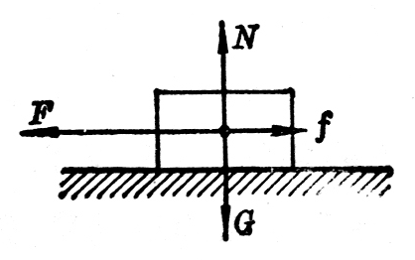
图 3-8
取水平向左的方向作为正方向，则F_{合}＝F－f，根据牛顿第二定律就有
a＝$\frac{F－f}{m}$＝$\frac{4.4－2.2}{2}$m/s²＝1.1m/s²。
物体的初速度v₀＝0，将a值代入公式v_{t}＝at，s＝$\frac{1}{2}$at²中即可求出4.0s末的速度和4.0s内发生的位移：
v_{t}＝at＝1.1×4.0m/s＝4.4m/s，
s＝$\frac{1}{2}$at²＝0.5×1.1×（4.0）²＝8.8m。
算出的a，v_{t}，s都是正值，表示它们的方向都是水平向左的，与F的方向相同，即物体水平向左做初速度为零的匀变速运动。
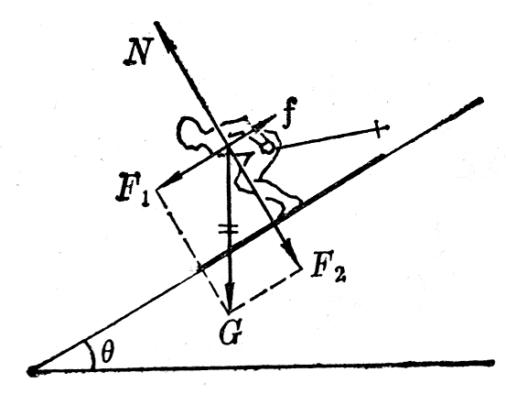
【例题2】一个滑雪的人从静止开始沿山坡滑下，山坡的倾角是30°，滑雪板和雪地的滑动摩擦系数是0.04。求5.0s内滑下的路程。
图 3-9
滑雪的人受到三个力（图3-9）：重力G，山坡的支持力N，滑动摩擦力f，把重力G＝mg沿着平行于山坡方向和垂直于山坡方向分解成两个力F₁和F₂，它们的大小是F₁＝mgsinθ，F₂＝mgcosθ。滑雪人在垂直于山坡方向没有加速度，力N和F₂大小相等，方向相反。滑动摩擦力的大小是：f＝μN＝μmgcosθ。合外力就是平行于山坡方向的力F₁和f的合力，滑雪的人在这个合外力的作用下沿山坡向下做初速度为零的匀变速运动。
用公式F_{合}＝ma求出a，再用公式s＝$\frac{1}{2}$at²即可求出位移s，即滑下的路程，取与山坡平行而向下的方向作为正方向。我们得到：
a＝$\frac{F合}{m}$＝$\frac{F1－f}{m}$＝$\frac{mgsinθ－μmgcosθ}{m}$＝g（sinθ－μcosθ）。
s＝$\frac{1}{2}$at²＝$\frac{1}{2}$gt²（sinθ－μcosθ）
＝0.5×9.8×5.0²×（0.5－0.04×$\frac{\sqrt{3}}{2}$）m
＝57m。
运动学的任务是描述物体的运动，只说明物体怎样运动，不讨论物体为什么会做这种或那种运动。学过动力学以后，如果已知物体的受力情况，我们就可以确定物体的运动情况。这里还是限于直线运动，下一章就要扩展到曲线运动。牛顿运动定律同样适用于曲线运动。例如指挥宇宙飞船飞行的科学工作者，他们知道飞船的受力情况，也知道飞船的初速度和初位置，因而他们能够确定飞船在任意时刻的位置和速度。他们解决问题的思路跟我们这里讲的是一样的，只是计算相当复杂，要用电子计算机进行。

练习七
（1）一个质量是100g的运动物体，初速度是0.5m/s，受到的力是2.0N，力的方向跟速度方向相同。求3.0s末的速度。
（2）一个原来静止的物体受到互成60°角的两个力的作用，这两个力的大小都是50N，物体的质量是2.0kg，求3.0s内物体发生的位移。
（3）一个放在桌面上的木块，质量是0.10kg，在水平方向受到0.06N的力，木块和桌面的滑动摩擦力是0.02N。求木块通过1.8m所用的时间。
（4）一物体的质量是10kg，在40N的水平拉力作用下沿桌面从静止开始运动，物体和桌面的滑动摩擦系数为0.20。如果在物体运动后的第5s末把水平拉为撤除，算一算，一直到运动停止，物体一共走多远。
（5）质量为10kg的物体沿长5m、高2.5m的斜面由静止匀变速下滑，物体和斜面间的滑动摩擦系数为0.30。物体的加速度多大？物体从斜面顶端下滑到底端需要多长时间？

